**0ФЕДЕРАЛЬНОЕ ГОСУДАРСТВЕННОЕ АВТОНОМНОЕ ОБРАЗОВАТЕЛЬНОЕ УЧРЕЖДЕНИЕ ВЫСШЕГО ОБРАЗОВАНИЯ**

**«НАЦИОНАЛЬНЫЙ ИССЛЕДОВАТЕЛЬСКИЙ УНИВЕРСИТЕТ ИТМО»**

**Факультет безопасности информационных технологий**

**КУРСОВАЯ РАБОТА**

**По дисциплине:**

**«*Инженерно-технические средства защиты информации*»**

**На тему:**

«Проектирование инженерно-технической системы защиты информации на предприятии»

**Выполнил(а):**

Студент группы N34491 Фикташ Ян Любомирович

______________________

**Проверил преподаватель:**

Попов Илья Юрьевич, доцент ФБИТ, к. т. н.

____________________

**Отметка о выполнении:**

**______________________**

Санкт-Петербург

2023 г.

**ФЕДЕРАЛЬНОЕ ГОСУДАРСТВЕННОЕ АВТОНОМНОЕ ОБРАЗОВАТЕЛЬНОЕ УЧРЕЖДЕНИЕ ВЫСШЕГО ОБРАЗОВАНИЯ**

**«НАЦИОНАЛЬНЫЙ ИССЛЕДОВАТЕЛЬСКИЙ УНИВЕРСИТЕТ ИТМО»**

**ЗАДАНИЕ НА КУРСОВУЮ РАБОТУ**

| **Студент** | Фикташ Я. Л. | | | | | |  |
| --- | --- | --- | --- | --- | --- | --- | --- |
|  |  |  |  |  |  |  | (Фамилия И.О.) |
| **Факультет** |  | БИТ | | | | | |
| **Группа** | N34491 | | |  |  |  |  |
| **Направление (специальность)** | | | | | | Информационная безопасность | |
| **Руководитель** | | Попов И. Ю., доцент, к. т. н. | | | | | |
| (Фамилия И.О., должность, ученое звание, степень) | | | | | | | |
| **Дисциплина** | | Инженерно-технические средства защиты информации | | | | | |
| **Наименование темы** | | | | Проектирование инженерно-технической системы защиты информации на | | | |
| предприятии | | | |  | | | |
| **Задание** | Цель: разработать инженерно-техническую систему защиты информации для предприятия; | | | | | | |
| Задачи: 1) Исследовать организацию и обрабатываемую в ней информацию; 2) Обосновать | | | | | | | |
| необходимость разработки инженерно-технической системы защиты информации; 3) Изучить | | | | | | | |
| план помещений; 4) Произвести анализ рынка инженерно-технических средств защиты информации; | | | | | | | |
| 5) Разработать итоговую инженерно-техническую систему защиты информации. | | | | | | | |
| **Краткие методические указания** | | | | | | | |
|  | | | | | | | |
| **Содержание пояснительной записки** | | | | | | |  |
|  | | | | | | | |
| **Рекомендуемая литература** | | | | | | | |
|  | | | | | | | |
|  | | | | | | | |
| Руководитель | |  | | | | | |
|  |  |  |  |  |  |  | (Подпись, дата) |
| Студент |  | | | | | | 25 ноября 2023 |
|  |  |  |  |  |  |  | (Подпись, дата) |

**ФЕДЕРАЛЬНОЕ ГОСУДАРСТВЕННОЕ АВТОНОМНОЕ ОБРАЗОВАТЕЛЬНОЕ УЧРЕЖДЕНИЕ ВЫСШЕГО ОБРАЗОВАНИЯ**

**«НАЦИОНАЛЬНЫЙ ИССЛЕДОВАТЕЛЬСКИЙ УНИВЕРСИТЕТ ИТМО»**

**ГРАФИК ВЫПОЛНЕНИЯ КУРСОВОЙ РАБОТЫ**

| **Студент** | Фикташ Я. Л. | | | | |
| --- | --- | --- | --- | --- | --- |
|  |  |  |  |  | (Фамилия И.О.) |
| **Факультет** |  | БИТ | | | |
| **Группа** | N34491 | | |  |  |
| **Направление (специальность)** | | | | | Информационная безопасность |
| **Руководитель** | | Попов И. Ю., доцент, к. т. н. | | | |
| (Фамилия И.О., должность, ученое звание, степень) | | | | | |
| **Дисциплина** | | Инженерно-технические средства защиты информации | | | |
| **Наименование темы** | | | | Проектирование инженерно-технической системы защиты информации на | |
| предприятии | | | | | |

| **№**  **п/п** | **Наименование этапа** | **Дата завершения** | | **Оценка и подпись**  **руководителя** |
| --- | --- | --- | --- | --- |
| **Планируемая** | **Фактическая** |
| 1 | Исследование организации и обрабатываемой информации | 15.10.23 | 15.10.23 |  |
| 2 | Выявление обоснования для разработки инженерно-техническую систему защиты информации | 17.11.23 | 17.11.23 |  |
| 3 | Изучение плана предприятия | 20.11.23 | 20.11.23 |  |
| 4 | Анализ рынка инженерно-технических средств защиты информации | 25.11.23 | 25.11.23 |  |
| 5 | Разработка итоговой инженерно-технической системы защиты информации | 10.12.23 | 10.12.23 |  |

| Руководитель | |  |
| --- | --- | --- |
|  |  | (Подпись, дата) |
| Студент | 12 декабря 2023 | |
|  |  | (Подпись, дата) |

**ФЕДЕРАЛЬНОЕ ГОСУДАРСТВЕННОЕ АВТОНОМНОЕ ОБРАЗОВАТЕЛЬНОЕ УЧРЕЖДЕНИЕ ВЫСШЕГО ОБРАЗОВАНИЯ**

**«НАЦИОНАЛЬНЫЙ ИССЛЕДОВАТЕЛЬСКИЙ УНИВЕРСИТЕТ ИТМО»**

**АННОТАЦИЯ НА КУРСОВУЮ РАБОТУ**

| **Студент** | Фикташ Я. Л. | | | | |
| --- | --- | --- | --- | --- | --- |
|  |  |  |  |  | (Фамилия И.О.) |
| **Факультет** |  | БИТ | | | |
| **Группа** | N34491 | | |  |  |
| **Направление (специальность)** | | | | | Информационная безопасность |
| **Руководитель** | | Попов И. Ю., доцент, к. т. н. | | | |
| (Фамилия И.О., должность, ученое звание, степень) | | | | | |
| **Дисциплина** | | Инженерно-технические средства защиты информации | | | |
| **Наименование темы** | | | | Проектирование инженерно-технической системы защиты информации на | |
| предприятии | | | | | |

**ХАРАКТЕРИСТИКА КУРСОВОГО ПРОЕКТА (РАБОТЫ)**

1. **Цель и задачи работы**

Предложены студентом

Сформулированы при участии студента

Определены руководителем

Цель - Разработать инженерно-техническую систему защиты информации для предприятия





1. **Характер работы**

Расчет

Моделирование

Конструирование

Другое

1. **Содержание работы**

В работе представлен результат разработки итоговой инженерно-технической системы защиты информации 

в офисном помещении организации и анализ рынка инженерно-технических средств защиты информации.

1. **Выводы**

В результате выполнения курсовой работы мною было проведено обследование организации ООО “ТАМГАЗ” и разработана инженерно-техническая система защиты информации организации  


| Руководитель | |  |
| --- | --- | --- |
|  |  | (Подпись, дата) |
| Студент | 12 декабря 2023 | |
|  |  | (Подпись, дата) |

« 12 » декабря 2023 г.

**Сокращения**

| АРМ | – | автоматизированное рабочее место |
| --- | --- | --- |
| АСО | – | активное сетевое оборудование |
| АСУ | – | автоматизированная система управления |
| ИБ | – | информационная безопасность |
| ИБП | – | источник бесперебойного питания |
| ИС | – | информационная система |
| ЛВС | – | локальная вычислительная сеть |
| ТП | – | технологический процесс |
| ТС | – | техническое средство |
| КСПД | – | корпоративная сеть передачи данных |
| ТСПД | – | транспортная сеть передачи данных |
| ЦОД | – | центр обработки данных |
| ЛУС | – | локальный узел связи |
| ОИ | – | объект информатизации |
| ОТСС | – | основные технические средства и системы |
| УБИ | – | угрозы безопасности информации |

**Содержание**

1. Обследование предприятия 6

2. Обоснование защиты информации 8

3. Обследование плана предприятия 11

4. Анализ рынка 14

5. Разработка инженерно-технической системы защиты информации 25

6. Заключение 26

Список литературы 27

# ВВЕДЕНИЕ

Средства защиты информации (СЗИ) обеспечивают защиту информации в информационных системах. Разработка эффективного комплекса мер для выполнения данной задачи является одной из наиболее актуальных современных проблем. Технические средства защиты информации являются важной частью комплекса мер по обеспечению режима конфиденциальности на предприятии.

В данной работе рассмотрен процесс разработки комплекса инженерно-технической защиты информации, составляющей государственную тайну с уровнем «секретно» на объекте информатизации.

Данная работа состоит из пяти глав. В первой главе произведен анализ технических каналов утечки информации. Во второй приведён перечень управляющих документов, в третьей – анализ защищаемых помещений с точки зрения возможных утечек информации и требуемых для защиты технических средств. Четвертая глава представляет собой анализ рынка технических средств защиты информации разных категорий, и пятая глава посвящена разработке схем расстановки выбранных технических средств в защищаемом помещении.

# Обследование предприятия

Непосредственно перед разработкой системы защиты информации, обследовалось предприятие с целью выявления его структурной организации, обрабатываемой информации и информационных потоков.

Наименование организации: ООО "ТАМГАЗ"

Область деятельности: добыча, распределение, обработка и поставка природного газа.

Схема организации представлена на рисунке 1

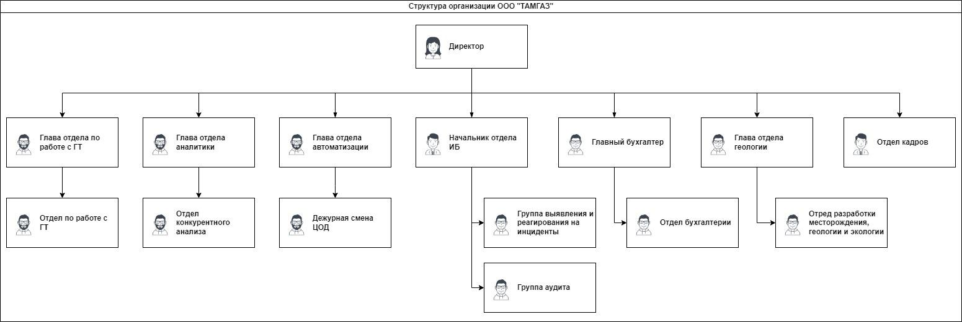

Рисунок 1 - Структура организации

Основные информационные процессы и потоки в организации, включая описание информации ограниченного доступа:

- Сбор информации: снятие значений датчиков на месторождениях, проведение совещаний и встреч с сотрудниками и подрядчиками;

- Передача информации: передача данных по КСПД (логическо-физическая), которая физически будет основываться на сетевом оборудовании площадок, в том числе радиоканалы от месторождений до локальных узлов связи, офисов и каналах передачи данных, предоставляемых провайдером(ТСПД) в виде 3LVPN;

- Хранение данных: сервера, находящиеся в центре обработки данных (ЦОД), АРМы сотрудников организации, локальные физические носители информации;

- Обработка информации: фильтрация трафика посредством МСЭ, обработка и распределение трафика до конечных серверов (БД, терминальные сервера и тд) происходит с помощью ЦОД.

Информация ограниченного доступа, проходящая через систему:

* геологическая информация о недрах месторождения;
* стратегия развития организации;
* сеть поставщиков;
* передовые технологии в области добычи газа;
* персональные данные сотрудников и клиентов.

Внешние потоки информации:

* отдел по работе с ГТ - ФСБ - отчет по обеспечению защиты ГТ (гостайна);
* отдел аналитики - инсайдеры - инсайдерская информация (КТ и др. тайны);
* отдел автоматизации - провайдеры - внешняя адресация, структура ЦОД (КТ);
* группа реагирования на инциденты ИБ - ФСБ, ФСТЭК - структура системы защиты информации и применяемые методы (КТ);
* отдел геологии - фонды геологической информации соответствующих субъектов Российской Федерации - геологическая информация о недрах (ГТ);
* отдел кадров - ФСБ - ПДн сотрудников с допуском (ПДн);
* отдел бухгалтерии – налоговые органы, пенсионный фонд - налоговая отчетность и другая отчетность;
* директор - ФСБ - отчет по обеспечению защиты ГТ (гостайна);
* директор - налоговые органы - налоговая отчетность.

Структура предприятия и информационные потоки представлены на рисунке 2.

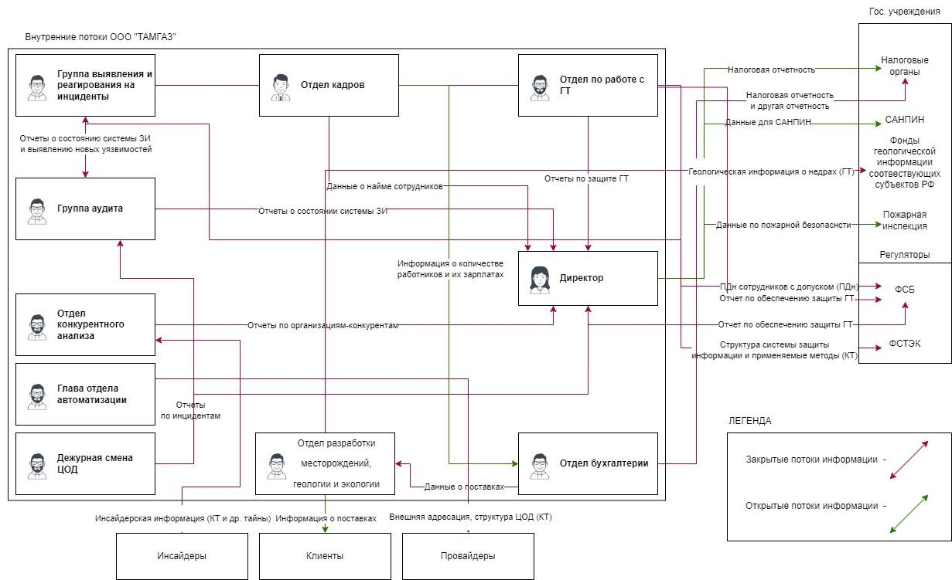

Рисунок 2 - Структура предприятия и информационные потоки.

# Обоснование защиты информации

На основе данных, полученных в предыдущем разделе, я провел анализ нормативной базы, с целью выявления обоснований защиты информации.

Из-за того, что организация ООО "ТАМГАЗ" взаимодействует с информацией, составляющей государственную тайну, то руководствоваться следует законом РФ "О государственной тайне" от 21.07.1993 N 5485-1, Постановлением Правительства РФ от 15.04.1995 N 333 "О лицензировании деятельности предприятий, учреждений и организаций по проведению работ, связанных с использованием сведений, составляющих государственную тайну, созданием средств защиты информации, а также с осуществлением мероприятий и (или) оказанием услуг по защите государственной тайны." и Постановлением Совета Министров – Правительства РФ от 15 сентября 1993 г. № 912-51 "О государственной системе защиты информации в российской федерации от иностранных технических разведок и от ее утечки по техническим каналам".

Согласно закону РФ "О государственной тайне" от 21.07.1993 N 5485-1, статье 5, государственную тайну составляют: ...

2) сведения в области экономики, науки и техники:

…об объемах, о планах (заданиях) государственного оборонного заказа, о выпуске и поставках (в денежном или натуральном выражении) вооружения, военной техники и другой оборонной продукции, о наличии и наращивании мощностей по их выпуску, о связях предприятий по кооперации, о разработчиках или об изготовителях указанных вооружения, военной техники и другой оборонной продукции;

…о запасах платины, металлов платиновой группы, природных алмазов в Государственном фонде драгоценных металлов и драгоценных камней Российской Федерации, Центральном банке Российской Федерации, а также об объемах запасов в недрах, добычи, производства и потребления стратегических видов полезных ископаемых Российской Федерации (по списку, определяемому Правительством Российской Федерации);

…о достижениях науки и техники, о научно-исследовательских, об опытно-конструкторских, о проектных работах и технологиях, имеющих важное оборонное или экономическое значение, влияющих на безопасность государства;

Согласно закону РФ "О государственной тайне" от 21.07.1993 N 5485-1, статье 27, допуск предприятий, учреждений и организаций к проведению работ, связанных с использованием сведений, составляющих государственную тайну, созданием средств защиты информации, а также с осуществлением мероприятий и (или) оказанием услуг по защите государственной тайны, осуществляется путем получения ими в порядке, устанавливаемом Правительством Российской Федерации, лицензий на проведение работ со сведениями соответствующей степени секретности.

Чтобы получить лицензию предприятия на проведение работ с использованием сведений, составляющих государственную тайну, нужно выполнить следующие условия:

…наличие у них сертифицированных средств защиты информации.

Согласно закону РФ "О государственной тайне" от 21.07.1993 N 5485-1, статье 28, средства защиты информации должны иметь сертификат, удостоверяющий их соответствие требованиям по защите сведений соответствующей степени секретности.

Согласно Постановлению Правительства РФ от 15.04.1995 N 333, пункту 7, лицензии выдаются на основании результатов специальных экспертиз предприятий и государственной аттестации их руководителей, ответственных за защиту сведений, составляющих государственную тайну (далее именуются - руководители предприятий), и при выполнении следующих условий:

соблюдение требований законодательных и иных нормативных актов Российской Федерации по обеспечению защиты сведений, составляющих государственную тайну, в процессе выполнения работ, связанных с использованием указанных сведений;

…наличие на предприятии средств защиты информации, имеющих сертификат, удостоверяющий их соответствие требованиям по защите сведений соответствующей степени секретности.

Согласно Постановлению Правительства РФ от 15.04.1995 N 333, пункту 10, специальная экспертиза предприятия проводится путем проверки выполнения требований нормативно-методических документов по режиму секретности, противодействию иностранным техническим разведкам и защите информации от утечки по техническим каналам, а также соблюдения других условий, необходимых для получения лицензии.

Согласно Постановлению Совета Министров – Правительства РФ от 15 сентября 1993 г. № 912-51, статье 1, пункту 4, защита информации осуществляется путем выполнения комплекса мероприятий по предотвращению утечки информации по техническим каналам, несанкционированного доступа к ней, предупреждению преднамеренных программно-технических воздействий с целью разрушения (уничтожения) или искажения информации в процессе обработки, передачи и хранения, по противодействию иностранным техническим разведкам, а также путем проведения специальных работ, порядок организации и выполнения которых определяется Советом Министров – Правительством Российской Федерации.

Согласно Постановлению Совета Министров – Правительства РФ от 15 сентября 1993 г. № 912-51, статье 1, пункту 9, проведение любых мероприятий и работ с использованием сведений, отнесенных к государственной или служебной тайне, без принятия необходимых мер по защите информации не допускается.

Согласно Постановлению Совета Министров – Правительства РФ от 15 сентября 1993 г. № 912-51, статье 2, пункту 19, предприятия, имеющие намерения заниматься деятельностью в области защиты информации, должны получить соответствующую лицензию на определенной вид этой деятельности. Лицензии выдаются Государственной технической комиссией при Президенте Российской Федерации и другими лицензирующими органами в соответствии со своей компетенцией по представлению органа государственной власти.

Согласно Постановлению Совета Министров – Правительства РФ от 15 сентября 1993 г. № 912-51, статье 3, пункту 26, защита информации осуществляется путем:

…

2) предотвращение утечки обрабатываемой информации за счет побочных электромагнитных излучений и наводок, создаваемых функционирующими техническими средствами, а также электроакустических преобразований;

…

5) выявления возможно внедренных на объекты и в технические средства электронных устройств перехвата информации (закладных устройств);

6) предотвращения перехвата техническими средствами речевой информации из помещений и объектов.

Предотвращение утечки обрабатываемой информации за счет побочных электромагнитных излучений и наводок, а также электроакустических преобразований достигается применением защищенных технических средств, аппаратных средств защиты, средств активного противодействия, экранированием зданий или отдельных помещений, установлением контролируемой зоны вокруг средств информатизации и другими организационными и техническими мерами.

Выявление возможно внедренных на объекты и в технические средства электронных устройств перехвата информации (закладных устройств) достигается проведением специальных проверок по выявлению этих устройств.

Предотвращение перехвата техническими средствами речевой информации из помещений и объектов достигается применением специальных средств защиты, проектными решениями, обеспечивающими звукоизоляцию помещений, выявлением специальных устройств подслушивания и другими организационными и режимными мероприятиями.

# Обследование плана предприятия

В этом разделе представлены результат анализа плана офисного помещения организации. Целью анализа являлась выявление возможных каналов утечки и идентификация защищаемых помещений. План помещения предприятия представлен на рисунке 3.

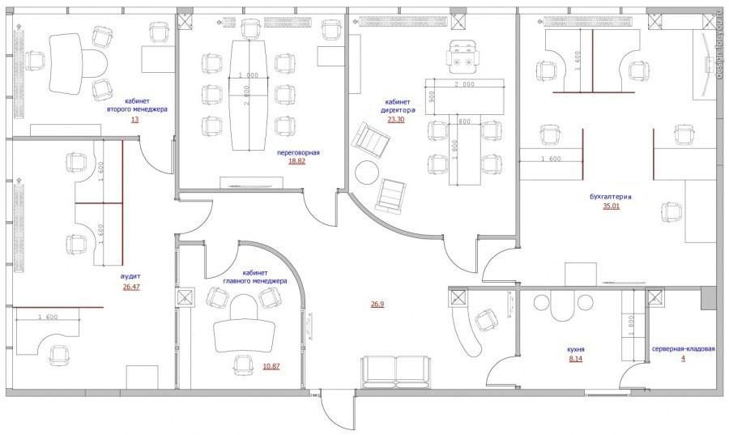

Рисунок 3 - План помещения предприятия

Организация снимает офис на шестом этаже семнадцатиэтажного здания, принадлежащему бизнес-центру “Работяги”, поэтому не имеет собственной охраны.

Легенда:

1. Коридор - общее пространство, где постоянно находится администратор за стойкой, сопровождающий клиентов в кабинет менеджера или к директору. Также здесь находится зона для посетителей с диваном и отопление;
2. Кабинет директора - здесь находятся директор и его заместители, так же проходят некоторые короткие совещания. В помещении: телефон, окно, стол для переговоров маленький, четыре стула, одно кресло руководителя, два кресла-дивана, кофейный столик, телефоны, телевизор, урна, шкаф, АРМ, горшок с цветком;
3. Бухгалтерия - в этом помещении находится часть отдела бухгалтерии, хранятся квартальные и годовые отчеты, а также может обрабатываться информация, составляющая государственную тайну. В помещении: окно, пять стульев, пять столов с тумбочками, три урны, принтер, пять АРМов, телевизор с тумбой, цветы в горшках;
4. Аудит - в этом помещении находится часть отдела аудита, который занимается анализом состояния защищенности систем защиты информации и предоставлением отчетов в руководящие органы. В помещении: окно, три стола с тумбочками, три стула;
5. Переговорная - в этом кабинете могут проводится переговоры или обрабатываться информация, составляющая государственную тайну. Стены помещения - 12-и сантиметровая кирпичная кладка. В помещении: стол для переговоров, восемь стульев для переговоров, урна, телевизор, тумба, проектор, радиатор, окно, утолщенная дверь, пожарный извещатель дымовой;
6. Кабинет главного менеджера – здесь находится главный менеджер, в обязанности которого входит работа с клиентами, контроль выполнения условий заключенных контрактов, а также назначение текущих задач на рабочие группы. В помещении: стол с тумбочкой, телефон, три стула, АРМ, урна, цветок в горшке;
7. Кабинет второго менеджера – здесь находится второй менеджер, в обязанности которого входит те же обязанности, что и у главного менеджера в меньшем объеме, а также выполнение функций главного менеджера во время его отсутствия. В помещении: окно, телефон, стол с тумбочкой, три стула, АРМ, урна, цветок в горшке;
8. Кухня - в этом помещении сотрудники и гости могут принять пищи, разогреть еду или оставить ее в холодильнике и помыть посуду. В помещении: окно, кофеварка, шкафчики восемь штук, холодильник, микроволновка, посудомоечная машина, шесть стульев, два стола, две урны, раковина;
9. Серверная-кладовая - в этом помещении находится технический шкаф с сетевым оборудованием, кладовые шкафы, источник бесперебойного питания.

Далее представлен результат анализа в виде таблицы 1 с номером защищаемого помещения и возможными каналами утечки информации.

Таблица 1 - Возможные каналы утечки информации

| Номер помещения | Каналы утечки | | | | | | |
| --- | --- | --- | --- | --- | --- | --- | --- |
| Беспроводная и сотовая связь | Акустический канал | Виброакустический канал | Сеть питания 220/380 В | ПЭМИН | Слаботочные линии | Оптический канал |
| 1 | - | - | - | + | - | - | - |
| 2 | + | + | + | - | + | + | + |
| 3 | + | + | + | - | + | + | + |
| 4 | + | + | + | - | + | + | + |
| 5 | + | + | + | - | + | + | + |
| 6 | + | + | + | - | + | + | + |
| 7 | + | + | + | - | + | + | - |
| 8 | + | + | + | + | + | + | + |
| 9 | + | + | + | - | + | + | - |

# Анализ рынка

Для удобного сравнения представленных на рынке решений по инженерно-технической защите информации, они сгруппированы по категориям и представлены в таблицах 3-8. В таблице представлено название устройства, его производитель, краткое описание устройства, его цена. В таблицах рассмотрены только решения с сертификатом ФСТЭК и подходящие для защиты информации, составляющей государственную тайну. В таблице 2 представлено название категории и краткое описание.

Таблица 2 - Категории устройств инженерно-технической защиты информации

| Категория | Краткое описание |
| --- | --- |
| Блокираторы беспроводной и сотовой связи | Устройства блокировки беспроводной связи предназначены для прекращения функционирования устройств, пытающихся несанкционированно получить информацию в стандартах сотовой связи, Bluetooth и WiFi. Их принцип действия заключается в создании помех в соответствующих частотных диапазонах, предоставляя активную форму защиты. |
| Акустическое зашумление | Система создания акустических помех разработана для противодействия специализированным устройствам, которые несанкционированно собирают информацию через воздушную среду в помещении. К таким устройствам относятся микрофоны и диктофоны. Эта система предоставляет активный уровень защиты. |
| Виброакустическое зашумление | Система создания виброакустических помех разработана для противодействия специализированным устройствам, которые несанкционированно собирают информацию, используя ограждающие конструкции помещения в качестве канала утечки. К таким устройствам относятся:   * Электронные или акустические стетоскопы для прослушивания через потолки, полы и стены; * Проводные или радиомикрофоны, установленные на ограждающих конструкциях или водопроводных и отопительных трубопроводах; * Лазерные или микроволновые системы съема информации через оконные проемы помещений.   Эта система предоставляет активный уровень защиты. |
| Защита сети 220/380В | Сети переменного тока представляют собой двойную угрозу. Во-первых, возможна утечка акустической информации через сеть переменного тока (220 В). Во-вторых, существует риск утечки информационных сигналов от офисной техники.  Пассивные методы защиты сетей переменного тока (220 В) включают использование фильтров, подавляющих помехи. Такие фильтры блокируют информационные сигналы, возникающие при работе офисной техники, и, при правильной установке, защищают её от воздействия внешних помех. Эффективная работа помехоподавляющих фильтров требует качественного заземления.  К активным методам защиты сетей переменного тока (220 В) относятся технологии, которые создают шумовой сигнал с помощью специальных генераторов. Этот сигнал превосходит уровень сигналов, генерируемых устройствами съема информации или информационной техникой. |
| Пространственное зашумление | При использовании различных устройств, таких как вычислительная техника, возникают побочные электромагнитные излучения и наводки (ПЭМИН), которые могут содержать конфиденциальную информацию. Эти сигналы могут быть перехвачены с использованием специального оборудования.  Генераторы радиопомех предназначены для интеграции в системы активной защиты информации (САЗ) с целью предотвращения утечек информации через каналы ПЭМИН. Они создают на границе контролируемой зоны широкополосные помехи, которые зашумляют побочные излучения защищаемого объекта. Это представляет собой активную форму защиты. |
| Защита слаботочных линий и линий связи | Линии связи и слаботочные линии представляют потенциальную угрозу утечки акустической информации. Устройства, используемые на этих линиях, предназначены для предотвращения прослушивания и расшифровки разговоров. Размыкатели представляют собой форму пассивной защиты. |
| Защита визуально-оптического канала | Пассивный метод: использование непроницаемых штор или рольставней для закрытия окна. |

Таблица 3 - Блокираторы беспроводной и сотовой связи

| Название устройства | Производитель | Описание | Цена |
| --- | --- | --- | --- |
| ЛГШ-701 | Лаборатория ППШ | Блокиратор сотовой связи стандартов:   * IMT-MC-45 * GSM900 * DSC/GSM1800   Эффективный радиус: 3-50 м. | 97 500 руб. |
| ЛГШ-716 | Лаборатория ППШ | Блокиратор беспроводной связи стандартов:   * IMT-MC-450 * GSM900 * DSC/GSM1800, (DECT1800) * IMT-2000/UMTS (3G) * Bluetooth, WiFi   Эффективный радиус: 3-50 м. | 89 700 руб. |
| ЛГШ-725 | Лаборатория ППШ | Блокиратор беспроводной связи стандартов:   * IMT-MC-450 * GSM900 * DSC/GSM1800, (DECT1800) * IMT-2000/UMTS (3G) * LTE 2600 (4G) * LTE 800 (4G) * Bluetooth * WiFi 2.4 ГГц * WiFi 5 ГГц   Эффективный радиус: 3-50 м. | 247 000 руб. |

Сравнив все представленные продукты, выбрано ЛГШ-716 как наиболее подходящий для офисного помещения ООО "ТАМГАЗ", так как наибольшую опасность представляет мобильная передача данных.

Таблица 4 - Акустическое зашумление

| Название устройства | Производитель | Описание | Цена |
| --- | --- | --- | --- |
| ЛГШ-301 | Лаборатория ППШ | Генератор акустического шума ЛГШ-301 предназначен для защиты речевой информации от перехвата по прямому акустическому, виброакустическому и оптикоакустическому каналам. Изделие позволяет защищать речевую информацию, в обычном помещении, оборудованном сетью 220 В.  Диапазон рабочих частот 180-11300 Гц. | 8000 руб. |
| ЛГШ-303 | Лаборатория ППШ | Портативный генератор акустического шума.  Изделие «ЛГШ-303» мобильно и предназначено для работы в помещениях, (автомобилях) и других местах не требующих стационарных средств защиты информации по прямому акустическому каналу и не оборудованных стационарными источниками питания.  Диапазон рабочих частот 180 - 11 300 Гц | 15 600 руб. |
| ЛГШ-304 | Лаборатория ППШ | Изделие «ЛГШ-304» предназначено для защиты акустической речевой информации, содержащей сведения, составляющие государственную тайну, и иной информации с ограниченным доступом, циркулирующей (обрабатываемой) в помещениях, путем формирования акустических маскирующих шумовых помех. Диапазон рабочих частот 175- 11200 Гц | 25 200 руб. |
| Буран | ИНФОСЕКЬЮР | Средство активной акустической и вибрационной защиты акустической речевой информации. Частота  100 – 11 200 Гц.  Интервал давления - 30 дБ.   * преобразователь (2000 руб.) | 67 500 руб. |
| Бекар | ЗАО “СНТК” | Система активной акустической и вибрационной защиты речевой информации. Частота 175 - 11200 Гц.  Интервал давления - 20 дБ.  Идет в системе с блоком питания, блоком контроля целостности (18800 руб.) + программатором (цена по запросу). | 4 600 руб. |

Проведя анализ представленных продуктов, выбрано ЛГШ-304 как наиболее функциональный и недорогой акустический зашумитель.

Таблица 5 - Виброакустическое зашумление

| Название устройства | Производитель | Описание | Цена |
| --- | --- | --- | --- |
| ЛГШ-404 | Лаборатория ППШ | Средство акустической и вибрационной защиты информации с центральным генераторным блоком и подключаемыми к нему по линиям связи пассивными преобразователями.  Диапазон рабочих частот 175 - 11200 Гц.  Количество подключаемых излучателей на канал - до 20 шт. | 35 100 руб. |
| СОНАТА АВ | Соната | Система виброакустической и акустической защиты с централизованным возбуждением излучателей (ЦВИ) "Соната-АВ" модели 3М предназначена для активной защиты речевой информации в выделенных (защищаемых) помещениях, от утечки по акустическим и виброакустическим каналам. Полоса генерируемых частот 90 – 11200 Гц (7 октав) | 15 500 руб. |
| Бекар | ЗАО “СНТК” | Система активной акустической и вибрационной защиты речевой информации. Частота 175 - 11200 Гц.  Интервал давления - 20 дБ.  Идет в системе с блоком питания, блоком контроля целостности (18800 руб.) + программатором (цена по запросу). | 4 600 руб. |

В качестве виброакустического зашумления выбрано ЛГШ-404, так как данный продукт достаточно недорогой и имеет в комплекте другие полезные продукты для инженерно-технической защиты информации

Таблица 6 - Защита сети 220/380В

| Название устройства | Производитель | Описание | Цена |
| --- | --- | --- | --- |
| ФСПК-10 | ООО НПП “ЭЛКОМ” | Фильтр сетевой ФСПК-10 предназначен для предупреждения утечек речевой информации по электроцепям с напряжением 220В. Этот фильтр – одно из самых простых и надежных устройств, нивелирующих возможность прослушки конфиденциальной информации через электросети. ФСПК-10 может использоваться в качестве одного из элементов системы обеспечения конфиденциальности в переговорных комнатах и в кабинетах руководителей. Ток нагрузки 10 А Уровень шума / затухания 80 дБ  Напряжение 220 В  Частотный диапазон 0,125 -1000 МГц  Кол-во фаз 1 | 42 550 руб. |
| ЛФС-10-1Ф | Лаборатория ППШ | Фильтр сетевой помехоподавляющий ЛФС-40-1Ф предназначен для защиты информации, обрабатываемой техническими средствами и системами и содержащей сведения, составляющие государственную тайну, иной информации ограниченного доступа от утечки по каналам побочных электромагнитных наводок на линии электропитания напряжением 220 В с частотой 50 Гц. Предельное значение тока, при котором допускается эксплуатация изделия 10 А. | 47 060 руб. |
| ЛГШ-221 | Лаборатория ППШ | Сетевой генератор шума «ЛГШ-221» предназначен для использования в целях защиты информации, содержащей сведения, составляющие государственную тайну и иной информации с ограниченным доступом, обрабатываемой техническими средствами и системами, от утечки за счет наводок путем формирования маскирующих шумоподобных помех.  Рабочий диапазон частот не менее 0,01 и не более 400 МГц  Спектральная плотность напряжения шумового сигнала от 10 до 58 дБ. | 36 400 руб. |
| СОНАТА-РС2 | Соната | Устройства для защиты линий электропитания, заземления от утечки информации "Соната-РС1" (сертифицировано ФСТЭК) и "Соната-РС2" (сертифицировано ФСТЭК) предназначены для защиты объектов ВТ (объектов вычислительной техники) от утечки информации за счет наводок на линии электропитания и заземления и могут использоваться в выделенных помещениях до 1 категории включительно. | 23 600 руб. |
| СОНАТА-ФС 10.1 | Соната | Предназначен для защиты информации, содержащей сведения, составляющие государственную тайну, и иной информации с ограниченным доступом, обрабатываемой техническими средствами и системами, от утечки за счет побочных электромагнитных наводок информативного сигнала на линии электропитания напряжением 220 В с частотой 50 Гц. Предельное значение тока, при котором допускается эксплуатация изделия 10 А. | 50 400 руб. |

Таким образом, сравнив цену и предлагаемое качество в качестве активной защиты выбрано ЛГШ-221, а в качестве пассивной защиты ЛФС-40-1Ф.

Таблица 7 - Пространственное зашумление (защита от ПЭМИН)

| Название устройства | Производитель | Описание | Цена |
| --- | --- | --- | --- |
| ПУЛЬСАР | Эшелон | Генератор электромагнитного шума "Пульсар" - инновационное устройство, разработанное для эффективной маскировки и защиты информации от потенциальных угроз, связанных с электромагнитными излучениями и наводками (ПЭМИН). Рассчитан на использование в сфере компьютерных технологий и обеспечивает надежную защиту ограниченного доступа к конфиденциальным данным, включая государственную тайну всех категорий, даже вплоть до грифа "Совершенно секретно".  Регулировка уровня шума-Диапазон регулировки уровня выходного шумового сигнала не менее 20 дБ  Количество переключаемых уровней выходного шумового сигнала - 5  Диапазон частот - 10 кГц - 6 ГГц  Уровень шума - Согласно Требованиям для САЗ 2 класса защиты | 29 900 руб. |
| ЛГШ-516СТАФ | Лаборатория ППШ | Генератор шума «ЛГШ-516СТАФ» предназначен для использования в целях защиты информации, содержащей сведения, составляющие государственную тайну и иной информации с ограниченным доступом, обрабатываемой техническими средствами и системами, от утечки за счет побочных электромагнитных излучений и наводок путем формирования маскирующих шумоподобных помех.  - электрическое поле шума - 0,009 - 6000 МГц; 8 - 75 дБ.  - магнитное поле шума - 0,009 - 30 МГц; 19 - 64 дБ.  напряжение шумового сигнала - 0,009 - 400 МГц; 0 - 57 дБ. | 51 000 руб. |
| ЛГШ-503 | Лаборатория ППШ | Генератор шума по цепям электропитания, заземления и ПЭМИ «ЛГШ-503» предназначен для использования в целях защиты информации, содержащей сведения, составляющие государственную тайну и иной информации с ограниченным доступом, обрабатываемой техническими средствами и системами, от утечки за счет побочных электромагнитных излучений и наводок путем формирования маскирующих шумоподобных помех.  Напряжение шумового сигнала - 0,01 - 400 МГц; 10 - 58 дБ.  Электрическое поле - 0,01 - 1800 МГц; 15 - 75 дБ.  Магнитное - 0,01 - 30 МГц; 20 - 65 дБ.  Показатель электромагнитной совместимости при положении органов регулировки, обеспечивающем максимальный уровень выходного шумового сигнала, Rэмс - не менее 70 м. | 44 200 руб. |
| ЛГШ-513 | Лаборатория ППШ | Генератор шума по цепям электропитания, заземления и ПЭМИ «ЛГШ-513» предназначен для использования в целях защиты информации, содержащей сведения, составляющие государственную тайну и иной информации с ограниченным доступом, обрабатываемой техническими средствами и системами, от утечки за счет побочных электромагнитных излучений и наводок путем формирования маскирующих шумоподобных помех.  Напряжение шумового сигнала - 0,01 - 400 МГц; не менее 18 дБ.  Электрическое поле - 0,01 - 1800 МГц; не менее 30 дБ.  Магнитное - 0,01 - 30 МГц; не менее -26 дБ.  Показатель электромагнитной совместимости, Rэмс - не менее 3 м. | 39 000 руб. |
| СОНАТА-Р3.1 | Соната | Предназначено для защиты информации от утечки информации за счет побочных электромагнитных излучений и наводок на линии электропитания и заземления, линии проводной связи и токоведущие инженерные коммуникации.  Диапазон частот 0,01 - 200 МГц. | 33 120 руб. |
| СОНАТА-РК1 | Соната | Устройства комбинированной защиты "Соната-РК1" и "Соната-РК2" предназначены для защиты информации, обрабатываемой основными техническими средствами и системами до 1-йкатегории включительно, от утечки за счет ПЭМИН путем постановки маскирующих помех в линиях электропитания и заземления, а также путем пространственного зашумления и частичного поглощения информативных сигналов, распространяющихся по линиям электропитания и заземления.  Диапазон частот 0,01 - 1000 МГц  Уровень шума 35 - 60 дБ | 18 800 руб. |

Проанализировав характеристики и цены представленных продуктов, выбрано ЛГШ-516СТАФ, как самый лучший вариант по представленным характеристикам.

Таблица 8 - Защита слаботочных линий и линий связи

| Название устройства | Производитель | Описание | Цена |
| --- | --- | --- | --- |
| Гранит-8 | Лаборатория ППШ | Назначение фильтра пропускать сигналы в речевом диапазоне частот при нормальном режиме работы телефонной линии и ослаблять высокочастотные сигналы, которые могут подаваться в линию при высокочастотном навязывании. | 4 160 руб. |
| МП-1А | Реном | Предназначено для защиты телефонного аппарата, находящегося в режиме ожидания вызова, от утечки через него сигналов помещения в звуковом диапазоне частот по аналоговой телефонной линии. Исключается утечка информации от источников сигнала за счет акустоэлектрических преобразований, а также съем информации с помощью активных методов воздействия. Полоса частот шумового сигнала 0,02 - 30 кГц  Вносимое затухание не менее 68 дБ | 7 100 руб. |
| МП-7 "ГВАРД" | Реном | предназначено для защиты цифрового телефонного аппарата (ЦТА), находящегося в режиме ожидания вызова, от утечки через него сигналов помещения в звуковом диапазоне частот (акустоэлектрические преобразования) через телефонный и микрофонный капсюли трубки, динамик и микрофон громкоговорящей связи, а также отключение режима прослушивания помещения. Полоса частот шумового сигнала 0,01 - 20 кГц  Вносимое затухание не менее 80 дБ; для сигналов, поступающих на динамик громкоговорящей связи - не более 1 дБ | 11 000 руб. |
| ЛУР 2 (В составе ЛГШ-404) | Лаборатория ППШ | Размыкатель слаботочных линий питания | 5 590 руб. (35 100 руб.) |
| ЛУР 4 (В составе ЛГШ-404) | Лаборатория ППШ | Размыкатель слаботочных линий Телефон | 5 590 руб. (35 100 руб.) |
| ЛУР 8 (В составе ЛГШ-404) | Лаборатория ППШ | Размыкатель слаботочных линий Ethernet | 5 590 руб. (35 100 руб.) |
| Соната-ВК 4.1 | Соната | размыкатель аналоговых телефонных линий + Соната‑ИП4.4 (36 000 руб.)  Частота - 150 Гц - 10 МГц.  Интервал давления - 30-60 дБ. | 6 000 руб. (42 000 руб.) |
| Соната-ВК 4.2 | Соната | размыкатель линий оповещения и сигнализации + Соната‑ИП4.4 (36 000 руб.)  Частота - 150 Гц - 10 МГц.  Интервал давления - 30-60 дБ. | 6 000 руб. (42 000 руб.) |
| Соната-ВК 4.3 | Соната | размыкатель компьютерных сетей + Соната‑ИП4.4 (36 000 руб.)  Частота - 150 Гц - 10 МГц.  Интервал давления - 30-60 дБ. | 6 000 руб. (42 000 руб.) |

Проведя анализ, выбрано ЛУР 2, ЛУР 4, ЛУР 8, так как они входят в состав ЛГШ-404, который выбран как наилучший вариант в виброакустическом зашумлении.

Поскольку нет сертифицированных средств для защиты визуального канала, часто используются рольставни. Однако ЛГШ-404, представленный Лабораторией ППШ, включает в себя Виброэкран ЛИСТ-1. Этот экран предназначен для защиты акустической речевой информации от лазерных микрофонов и предотвращения просмотра извне помещений с использованием оптико-электронных средств для воспроизведения речи. Продукт также может использоваться для предотвращения просмотра информации, отображаемой на экранах технических устройств, обрабатывающих защищенные данные.

Далее, в таблице 9 представлены лучшие, по моему мнению, решения, представленные на рынке, по сопоставлению цена качество.

Таблица 9 - Лучшие решения на рынке

| Категория | Название устройства | Производитель | Цена |
| --- | --- | --- | --- |
| Блокираторы беспроводной и сотовой связи | ЛГШ-701 | Лаборатория ППШ | 97 500 руб. |
| ЛГШ-716 | 89 700 руб. |
| Акустическое зашумление | ЛГШ-304 | Лаборатория ППШ | 25 220 руб. |
| Виброакустическое зашумление | ЛГШ-404 (+ЛВП-10, ЛИСТ-1) | Лаборатория ППШ | 35 100 руб. |
| Защита сети 220/380В | ЛФС-40-1Ф | Лаборатория ППШ | 70 200 руб. |
| ЛГШ-221 | 36 400 руб. |
| Пространственное зашумление | ЛГШ-516СТАФ | Лаборатория ППШ | 51 000 руб. |
| Защита слаботочных линий и линий связи | ЛУР 2 (В составе ЛГШ-404) | Лаборатория ППШ | 5 590 руб. (35 100 руб.) |
| ЛУР 4 (В составе ЛГШ-404) | 5 590 руб. (35 100 руб.) |
| ЛУР 8 (В составе ЛГШ-404) | 5 590 руб. (35 100 руб.) |
| Визуально-оптическая защита | ЛИСТ-1 (В составе ЛГШ-404) | Лаборатория ППШ | 12 600 руб. (35 100 руб.) |

# Разработка инженерно-технической системы защиты информации

На основе изучения плана помещения предприятия и рынка инженерно-технических средств защиты информации, была создана система инженерно-технической защиты информации для ООО "ТАМГАЗ". Состав и размещение инженерно-технических средств защиты информации представлен на рисунке 4.

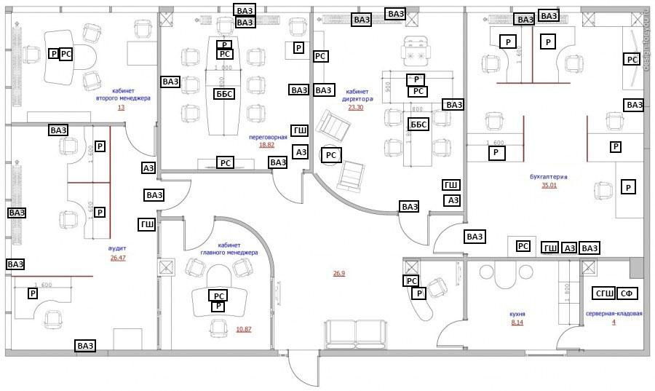

Рисунок 4 - План помещения предприятия с инженерно-технической системой защиты информации

Легенда:

* АЗ - Система постановки акустических помех;
* ББС - Блокиратор беспроводной связи;
* ВАЗ - Система постановки виброакустических помех;
* ГШ - Генератор шума ПЭМИ;
* Р - Размыкатель Ethrnet;
* РС - Размыкатель слаботочных сетей;
* СГШ - Сетевой генератор шума;
* СФ - Cетевой помехоподавляющий фильтр;

Также на окнах в помещениях аудит, бухгалтерия, переговорной и кабинете директора были установлены экраны на окна, предотвращающие утечку информации по визуально-оптическому каналу.

# Заключение

В ходе выполнения моего курсового проекта была разработана инженерно-техническая система защиты информации для офиса газодобывающей организации ООО "ТАМГАЗ", специализирующегося на добыче, распределении, обработке и поставке природного газа.

Для достижения поставленной цели я провел предпроектное обследование организации, выявив основные информационные активы, как внешние, так и внутренние, анализировал открытые и закрытые потоки информации, а также исследовал план помещения организации, чтобы выявить возможные пути утечки информации.

Также я провел анализ нормативной базы с целью обоснования необходимости защиты информации, а также изучил рынок инженерно-технических средств для выявления наилучших предложений.

В результате все поставленные задачи были успешно выполнены, и цель работы была достигнута.

# Список литературы

1. Требования к режимным помещениям и их оборудованию // Компания КАСЛ-ЦЛС Прогресс URL: https://licenziya-fsb.com/trebovaniya-k-rezhimnym-pomeshheniyam (дата обращения: 25.11.2023)
2. Закон Российской Федерации "О государственной тайне" от 21.07.1993 № 5485-1 // Официальный интернет-портал правовой информации
3. Постановление Правительства РФ "О лицензировании деятельности предприятий, учреждений и организаций по проведению работ, связанных с использованием сведений, составляющих государственную тайну, созданием средств защиты информации, а также с осуществлением мероприятий и (или) оказанием услуг по защите государственной тайны" от 15.04.1995 № 333 // Официальный интернет-портал правовой информации
4. Постановление Совета Министров – Правительства РФ "О государственной системе защиты информации в российской федерации от иностранных технических разведок и от ее утечки по техническим каналам" от 15.09.1993 № 912-51 // Официальный интернет-портал правовой информации